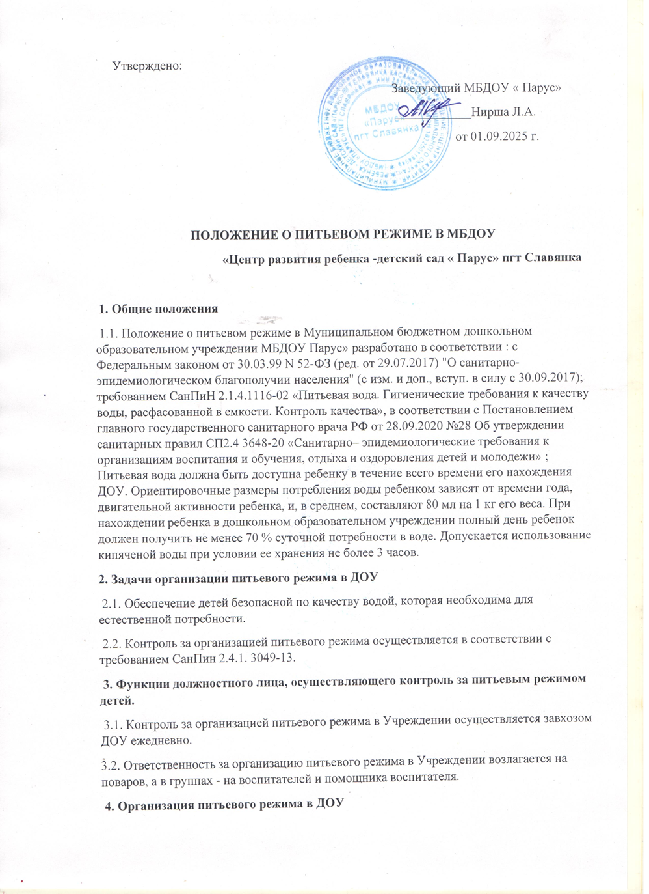
4.1. Питьевой режим детей организуется с использованием разлитой по чайникам питьевой водой, соответствующей требованиям СанПиН 2.1.4.1116-02 «Питьевая вода». Гигиенические требования к качеству воды, расфасованной в емкости. Контроль качества». При этом для организации питьевого режима в дошкольных учреждениях должна использоваться прокипяченная и охлажденная вода, при условии ее хранения не более 3 -х часов. Вода кипятится и охлаждается на пищеблоке в специально отведенной емкости. Обработка емкости для кипячения осуществляется ежедневно в конце рабочего дня. Набирают воду в емкости для хранения теплой воды за 30 - 40минут до раздачи. Набор воды в чайник, выдача на группы осуществляется поваром. Кипяченая вода выдается с пищеблока строго 3 раза в день 8 часов ,11 часов ,15 часов. (Приложение 1).
4.2. Обработка чайников, перед утренней раздачей воды осуществляется помощником воспитателя. Вода доставляется в группу воспитателем и (или) помощником воспитателя. Температура питьевой воды даваемой ребенку, составляет 18-20 С.
4.3. Воду дают ребенку в индивидуальных чашках (кружках). При этом чистые чашки ставятся в специально отведенном месте на специальный промаркированный поднос (вверх дном, под салфетку), а для использованных чашек (кружек) ставится отдельный поднос. Мытье чашек осуществляется организованно, после каждого применения в режиме горячего полоскания
. 4.4. В летний период организация питьевого режима осуществляется во время прогулки. Питьевая вода выносится помощником воспитателя на улицу в соответствующей ёмкости (промаркированный чайник с крышкой), разливается воспитателем в чашки по просьбе детей.
4.5. Контроль наличия кипяченой воды в группе осуществляет, воспитатель группы, помощник воспитателя.
5. Ответственность
5.1. Повара на кухне, воспитатели и помощник воспитателя групп несут персональную ответственность за организацию питьевого режима в ДОУ.
5.2. Контроль за соблюдением питьевого режима в летний период ежедневно осуществляет завхозом, воспитателями ДОУ.
5.3 Организация питьевого режима, соблюдение графика набора воды в чайник, выдача на группы, контролируется ежедневно поварами и завхозом.

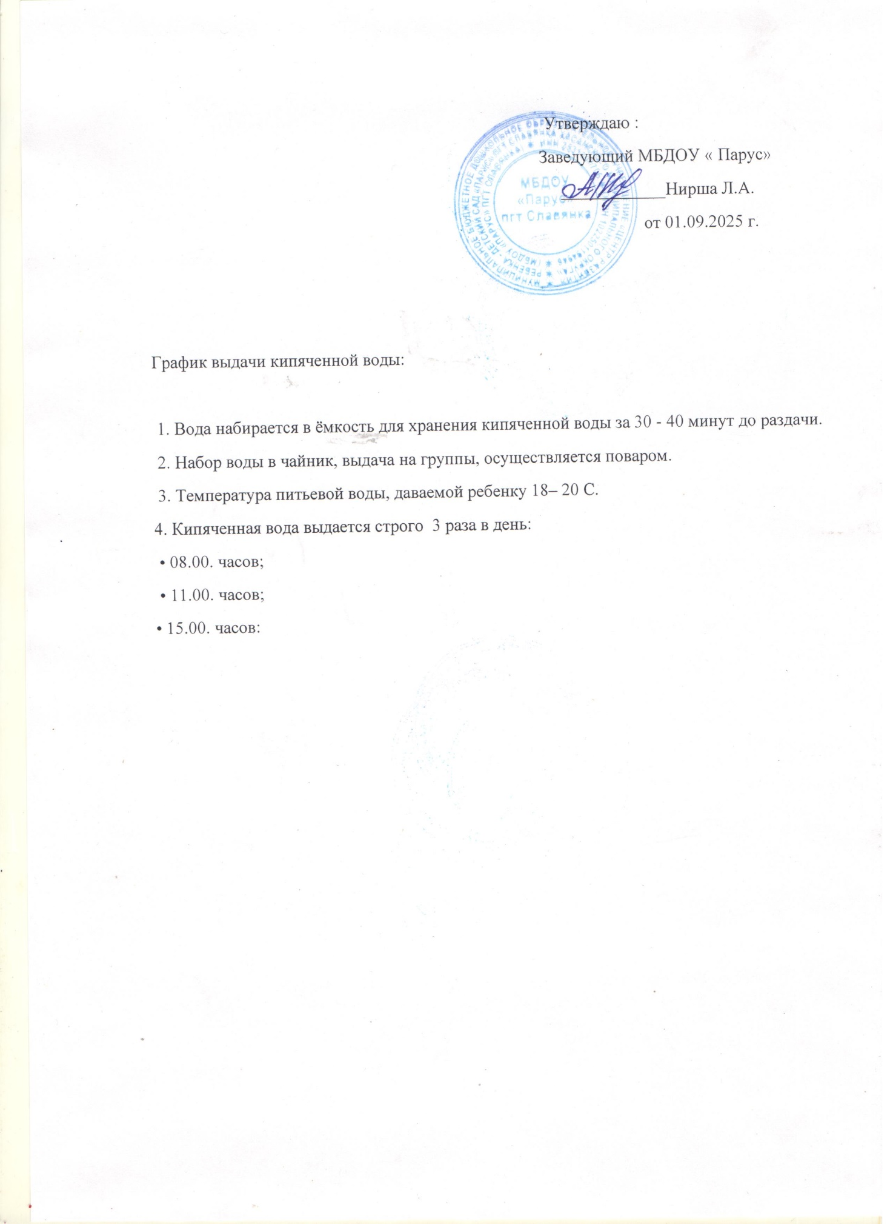

ДОКУМЕНТ ПОДПИСАН ЭЛЕКТРОННОЙ ПОДПИСЬЮ
 | ПОДЛИННОСТЬ ДОКУМЕНТА НЕ ПОДТВЕРЖДЕНА.  ПРОВЕРЕНО В ПРОГРАММЕ КРИПТОАРМ.

ПОДПИСЬ
Общий статус подписи: | Подписи математически корректны, но нет полного доверия к одному или нескольким сертификатам подписи
Сертификат: | 24B658CEDCE11F695E4F52CEC930B19A
Владелец: | Нирша Людмила Анатольевна, Нирша, Людмила Анатольевна, certmgr@list.ru, 253101670332, 04371122518, МУНИЦИПАЛЬНОЕ БЮДЖЕТНОЕ ДОШКОЛЬНОЕ ОБРАЗОВАТЕЛЬНОЕ УЧРЕЖДЕНИЕ "ЦЕНТР РАЗВИТИЯ РЕБЕНКА - ДЕТСКИЙ САД "ПАРУС" ПГТ СЛАВЯНКА ХАСАНСКОГО МУНИЦИПАЛЬНОГО ОКРУГА", Заведующий, Приморский край, RU
Издатель: | Федеральное казначейство, Казначейство России, RU, г. Москва, Большой Златоустинский переулок, д. 6, строение 1, 1047797019830, 7710568760, 77 Москва, uc_fk@roskazna.ru
Срок действия: | Действителен с: 14.10.2024 11:49:21 UTC+10  Действителен до: 07.01.2026 11:49:21 UTC+10
Дата и время создания ЭП: | 23.09.2025 09:46:52 UTC+10

